Мастер класс.
Педагог дополнительного образования
Черных Елена Алексеевна
МУДО «ДЮЦ «МАКСИМУМ» г. Магнитогорск.
«Бабочка» (аппликация из круп)
Возраст 9-10 лет
Приветствую вас, уважаемые коллеги. Представляю вам мастер класс по выполнению аппликации из круп «Бабочка». Дети любят смену деятельности, поэтому мы на занятиях стараемся использовать разные материалы, в данном случае я предлагаю выполнить аппликацию из круп. Для знакомства с техникой мы возьмём изображение бабочки. Для работы понадобятся различные крупы имеющие разный цвет и фактуру, плотный картон от коробок, клей ПВА.
1. Сначала нужно придумать форму самой бабочки, чтобы она получилась симметричной мы берём лист бумаги А4, складываем его пополам, и дети рисуют половину бабочки (середина бабочки – сгиб листа), а затем её вырезают.
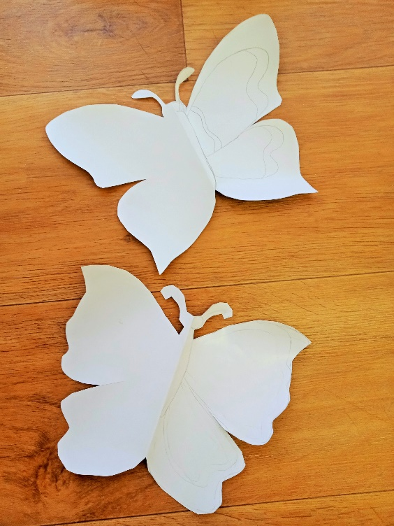

2. Бабочку обводим на плотном картоне и рисуем узор на крыльях бабочки.
3. После этого дети продумывают цветовую и тоновую палитру своей бабочки, определяют какие элементы из каких круп они будут выполнять.
4. Нужный элемент покрывается клеем ПВА и затем засыпается крупой. Сначала рекомендую выполнить контуры и малые элементы, а затем уже большие формы. После того как заполнены элементы определённой крупой, нужно немного подождать, когда клей подсохнет и крупа приклеится, после чего ссыпать излишки и только после этого начинать работать с другой крупой.
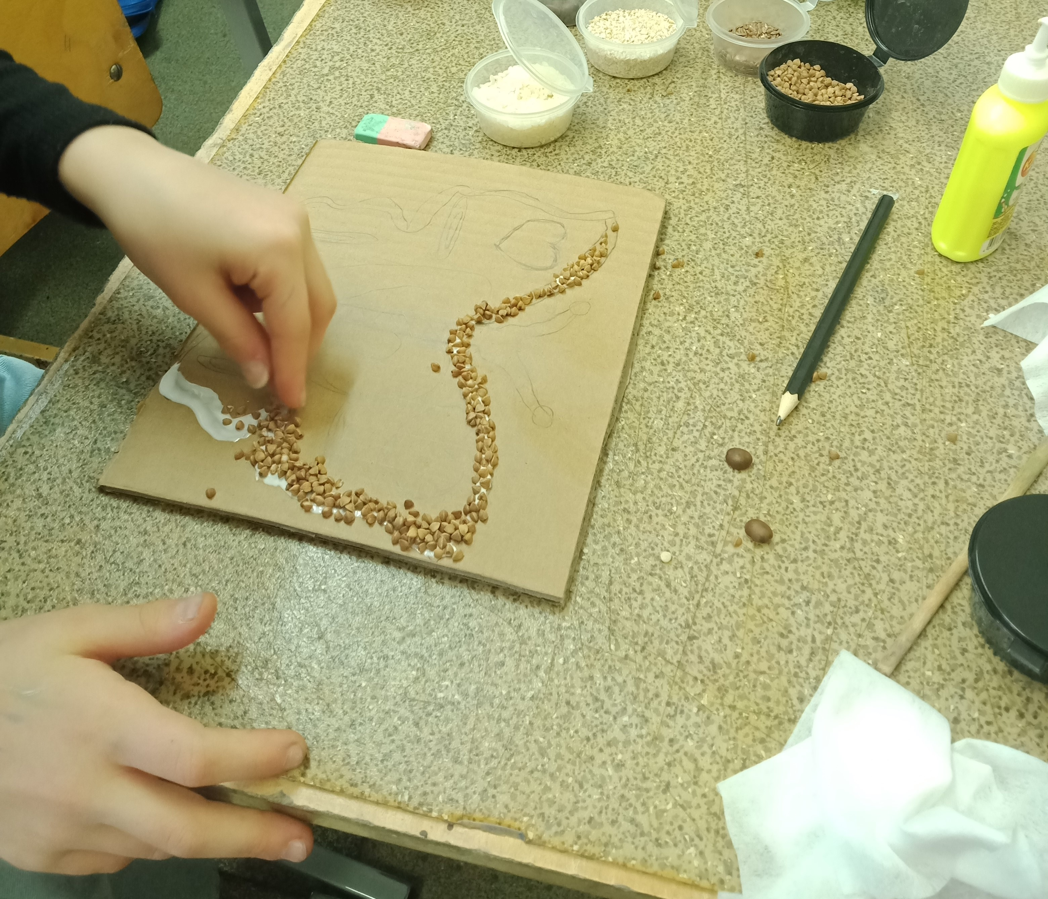

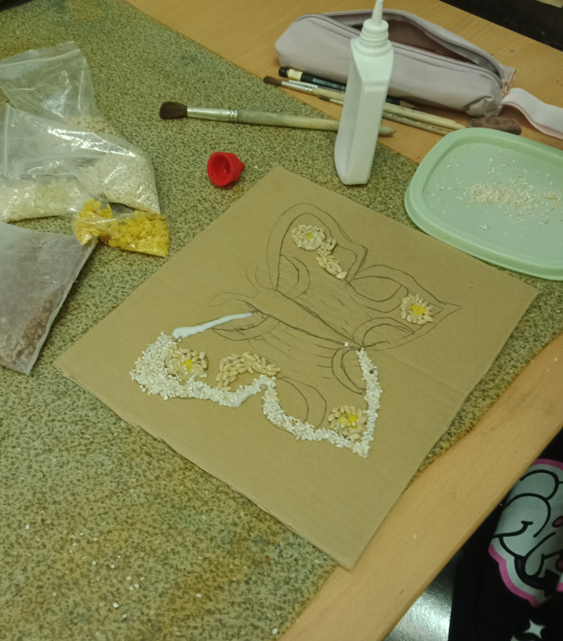
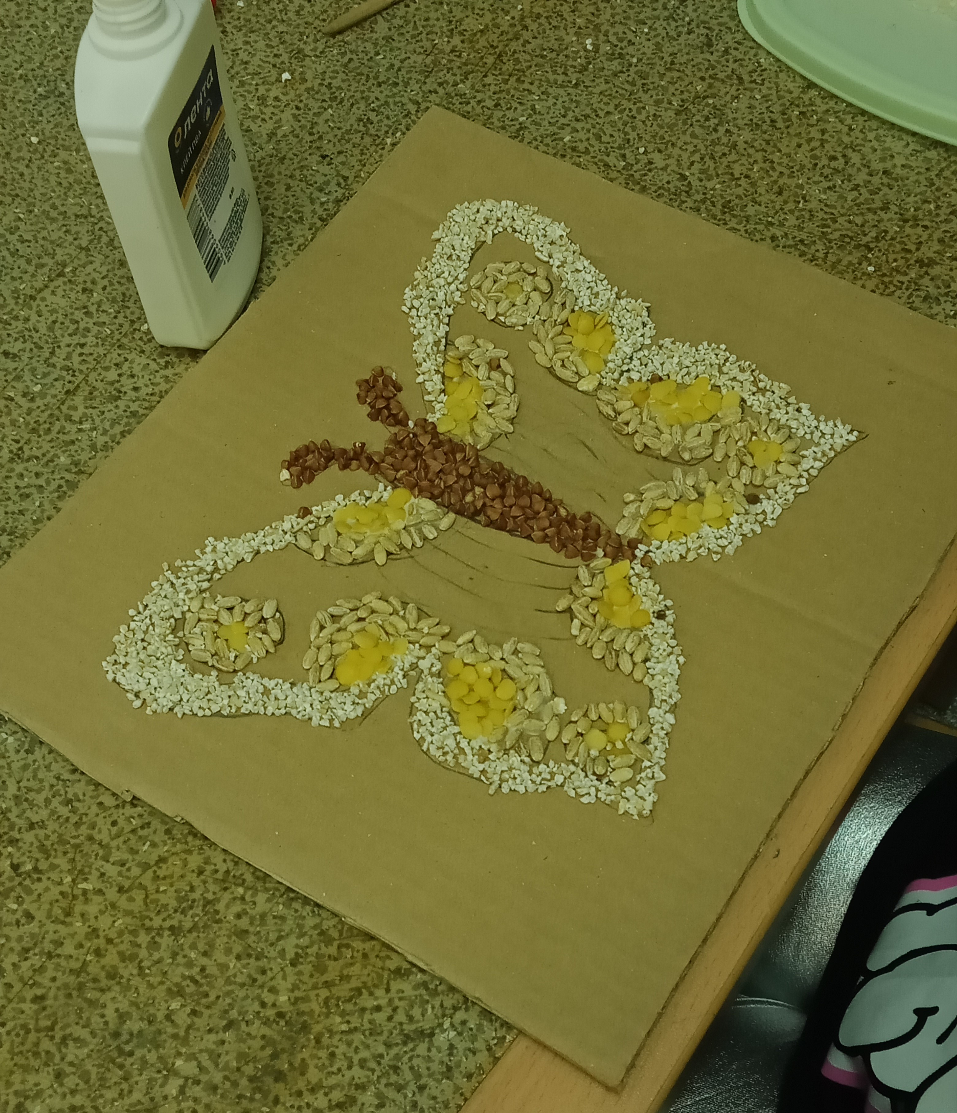

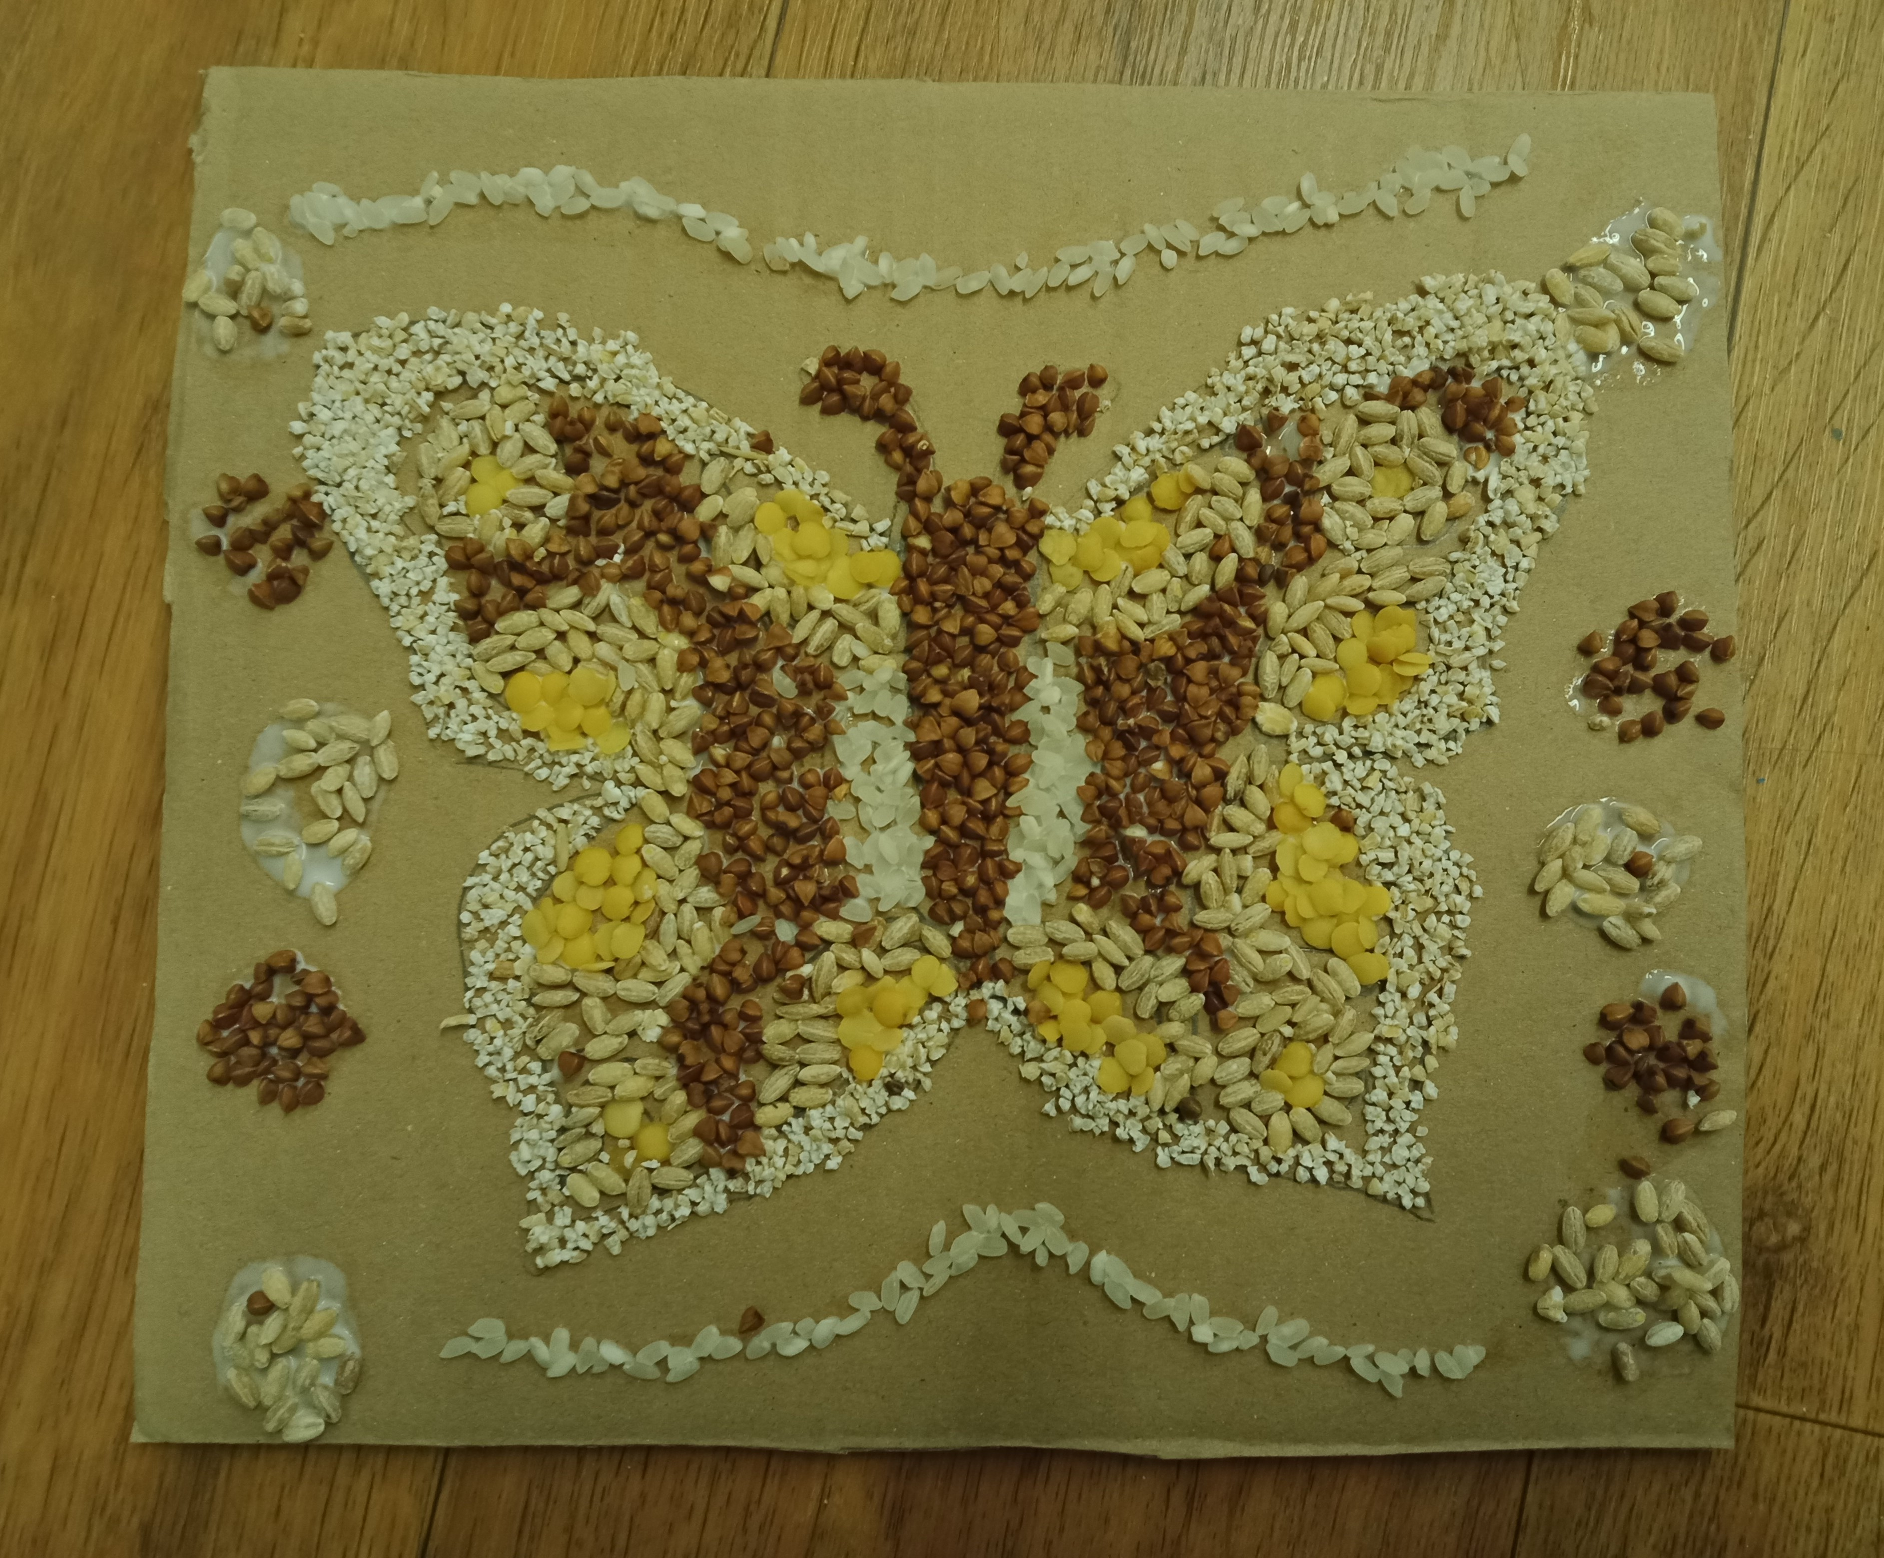
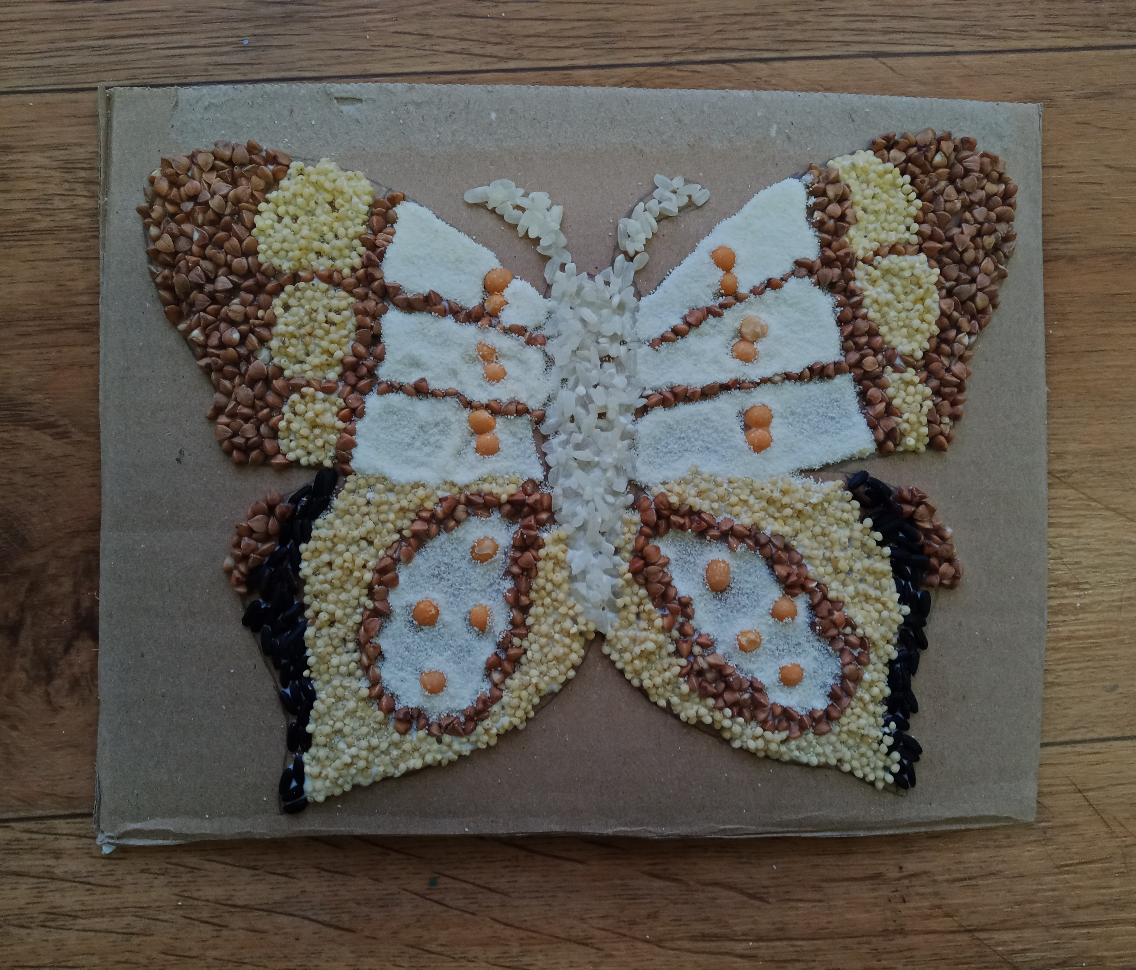

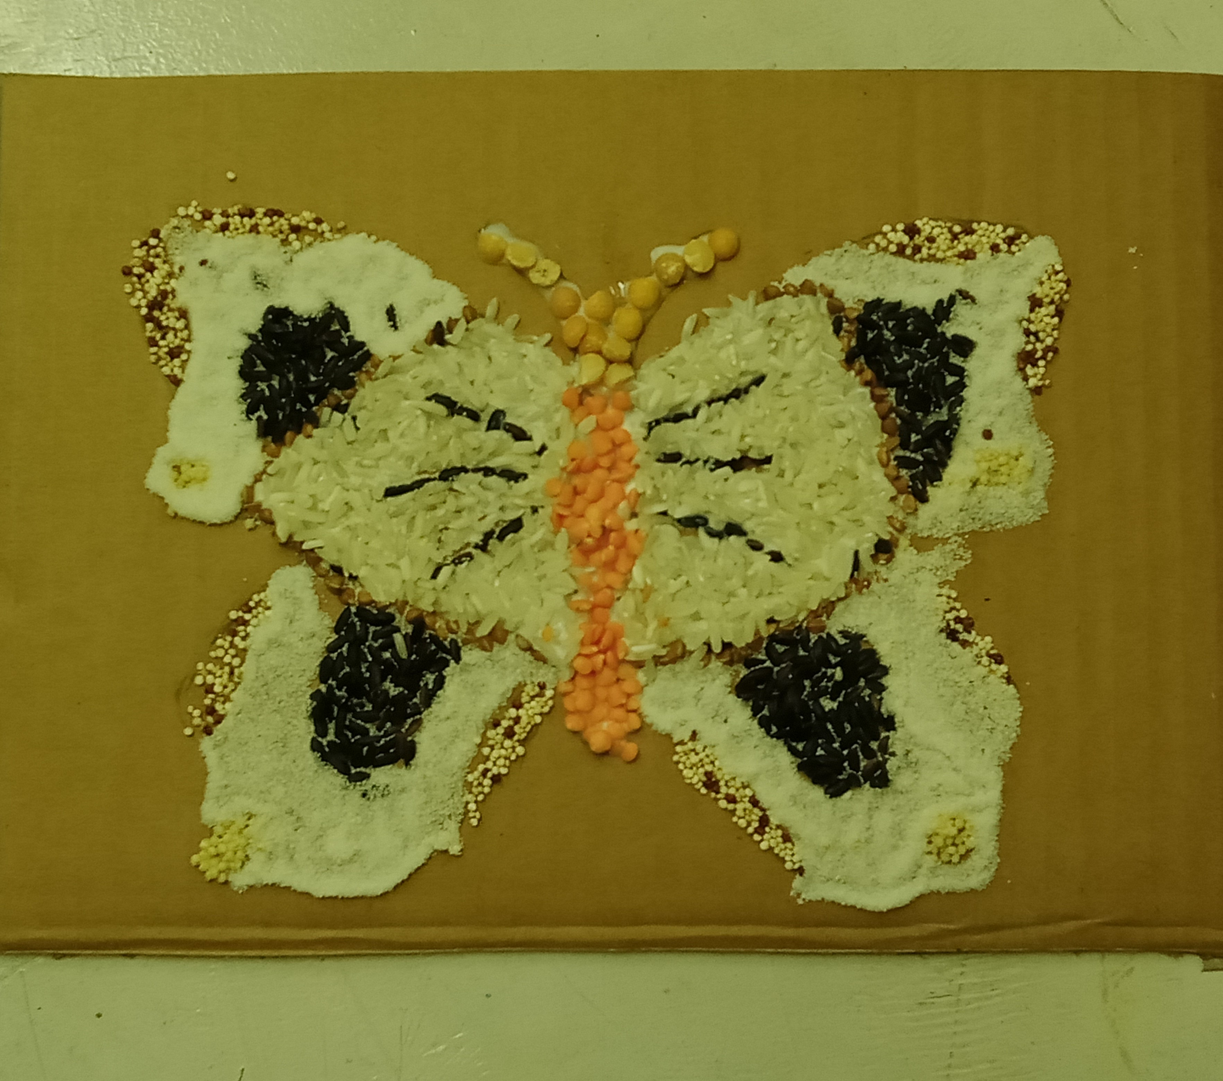
Вот такие бабочки у нас получились. При желании фон можно также заполнить крупой.
Всем творческих успехов!

